Mapa dojazdu:
pkt. A – siedziba Nadleśnictwa Czaplinek
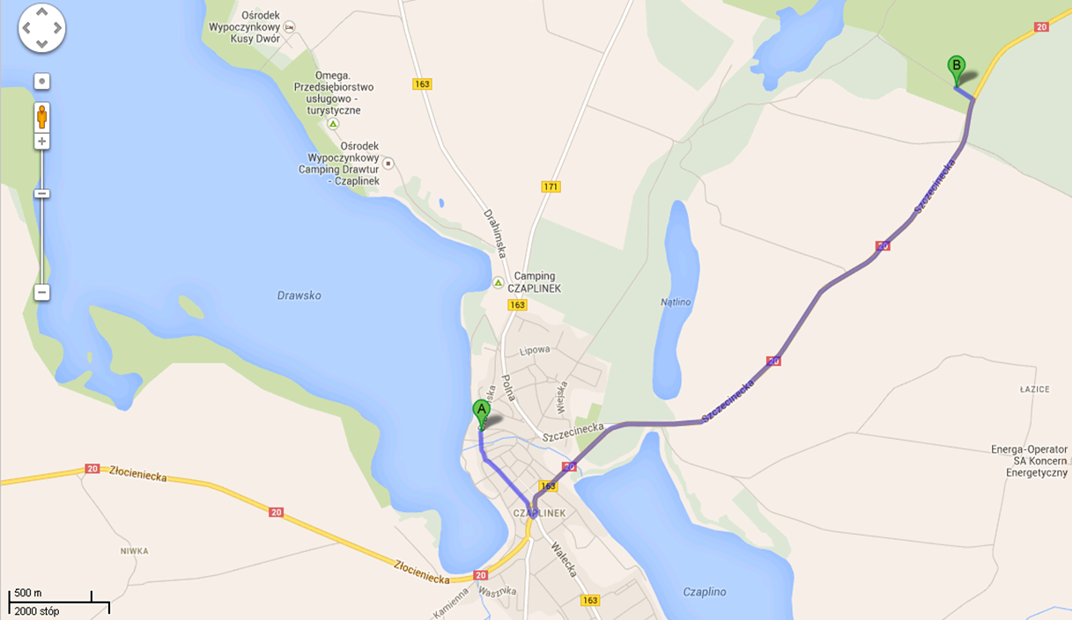
pkt. B – Wiata edukacyjna Hubertówka-Zofiówka
Droga Krajowa nr. 20
kierunek Szczecinek

